บทที่3

การวิเคราะห์และออกแบบระบบ

ในด้านธุรกิจ การวิเคราะห์และออกแบบระบบจะเป็นขั้นตอนที่สำคัญในการปรับปรุงขั้นตอนและวิธีการให้ดีขึ้นของธุรกิจนั้น ซึ่งจะเห็นได้ว่าองค์กรในปัจจุบันไม่ว่าจะเป็นภาครัฐ หรือเอกชน ตลอดจนสมาคมต่างๆ จะดำเนินการแบบธุรกิจ นั่นคือมีการคำนึงถึงรายรับ รายจ่าย ซึ่งนั่นก็หมายความว่าทุกองค์กรต้องมีการแข่งขันในการดำเนินงาน จึงต้องมีการเพิ่มประสิทธิภาพในการทำงาน ซึ่งการนำระบบคอมพิวเตอร์มาใช้ในองค์กรย่อมมีส่วนช่วยได้อย่างมาก ซึ่งในการจะนำระบบคอมพิวเตอร์เข้ามาใช้นั้นย่อมต้องมีขั้นตอน ซึ่งขั้นตอนที่สำคัญก็คือขั้นตอนในการพัฒนาระบบ
ขั้นตอนในการพัฒนาระบบโดยทั่วไปจะแบ่งเป็น 2 ขั้นตอนคือ ขั้นตอนการวิเคราะห์ระบบ และขั้นตอนการออกแบบระบบ โดยจะอธิบายได้ดังนี้
- ขั้นตอนการวิเคราะห์ระบบคือขั้นตอนในการรวบรวม และแปลงข้อมูลที่แท้จริง นำมาวิเคราะห์ปัญหา และนำข้อมูลข่าวสารต่างๆ มาใช้ในการปรับปรุง และพัฒนาระบบ
- ขั้นตอนการออกแบบระบบ คือขั้นตอนในการวางแผนสำหรับระบบธุรกิจใหม่ หรืออีกด้านหนึ่งคือการเปลี่ยนแปลงระบบที่มีอยู่เดิมให้สมบูรณ์มากขึ้นเพื่ออำนวยความสะดวกแก่ผู้ใช้ระบบนั้นมากขึ้น โดยก่อนที่จะมีการวางแผนเราจะต้องเข้าใจถึงระบบเดิม และตัดสินใจว่าจะนำคอมพิวเตอร์มาใช้อย่างไรให้คุ้มค่าที่สุดเท่าที่จะเป็นไปได้

3.1 การใช้แผนภาพการไหลของข้อมูล (Data Flow Diagram)
แผนภาพการไหลของข้อมูล เป็นเครื่องมือที่ใช้ในการเขียนภาพที่ได้จากการวิเคราะห์ระบบ โดยแผนภาพนี้เป็นสื่อที่ช่วยให้การวิเคราะห์เป็นไปได้โดยง่าย และมีความเข้าใจตรงกันระหว่างผู้วิเคราะห์ระบบเอง หรือระหว่างผู้วิเคราะห์กับโปรแกรมเมอร์ หรือระหว่างผู้วิเคราะห์กับผู้ใช้ระบบ โดยจะสรุปประโยชน์ในการใช้แผนภาพการไหลของข้อมูลได้ดังนี้
- การใช้แผนภาพนี้จะใช้ได้อย่างอิสระในการวิเคราะห์ระบบโดยไม่ต้องมีเทคนิคอื่นมาช่วย เนื่องจากสามารถใช้สัญลักษณ์ต่างๆ แทนสิ่งที่วิเคราะห์มา
- การใช้แผนภาพนี้เป็นสื่อที่ง่ายต่อการแสดงความสัมพันธ์ระหว่างระบบย่อยกับระบบใหญ่ ซึ่งจะทำให้เข้าใจความสัมพันธ์ต่างๆได้ดี
- การใช้แผนภาพนี้เป็นสื่อที่ช่วยให้การวิเคราะห์เป็นไปได้โดยง่าย และมีความเข้าใจตรงกันระหว่างผู้วิเคราะห์ระบบเอง หรือระหว่างผู้วิเคราะห์กับโปรแกรมเมอร์ หรือระหว่างผู้วิเคราะห์กับผู้ใช้ระบบ
- การใช้แผนภาพนี้จะช่วยให้การวิเคราะห์ระบบเป็นไปได้สะดวกโดยจะเห็นถึงข้อมูล และขั้นตอนต่างๆ เป็นแผนภาพการไหลของข้อมูล

3.1.1 สัญลักษณ์ต่างๆ ที่ใช้ในการเขียนแผนภาพการไหลของข้อมูล
ในการเขียนแผนภาพการไหลของข้อมูล จะใช้สัญลักษณ์ต่างๆ ดังต่อไปนี้

สัญลักษณ์การประมวลผล (Process)

สัญลักษณ์การไหลของข้อมูล (Data Flow)

สัญลักษณ์การเก็บข้อมูล (Data Store)

สัญลักษณ์สิ่งที่อยู่นอกระบบ (External Entity)

รูปที่ 3-1 แสดงสัญลักษณ์ ต่างๆที่ใช้ในการเขียนแผนภาพการไหลของข้อมูล

สัญลักษณ์การประมวลผล จะใช้สัญลักษณ์วงกลม และเขียนกำกับด้วยชื่อการประมวลผลนั้นซึ่งสัญสักษณ์นี้จะใช้แทนการประมวลผลซึ่งเป็นการเปลี่ยนแปลงข้อมูลจากรูปแบบหนึ่งเป็นอีกรูปแบบหนึ่งเมื่อข้อมูลผ่านสัญลักษณ์นี้จะเป็นการเปลี่ยนแปลงข้อมูลนั่นเอง
สัญลักษณ์การไหลของข้อมูล จะใช้สัญลักษณ์ของลูกศร เขียนกำกับด้วยชื่อข้อมูลที่ไหลผ่านเส้นลูกศรนั้น คื่อเส้นทางในการไหลของข้อมูลจากส่วนหนึ่งไปยังอีกส่วนหนึ่งของระบบสารสรเทศโดยจะมีลูกศรแสดงถึงการไหลจากปลายลูกศรไปยังหัวลูกศร ซึ่งถ้ามีสัญลักษณ์การประมวลผล จะต้องมีข้อมูลเข้าและออก จะมีแต่ข้อมูลเข้าอย่างเดียวหรือออกอย่างเดียวไม่ได้
สัญลักษณ์การเก็บข้อมูลจะใช้สัญลักษณ์เส้นขนาน 2 เส้น เขียนกำกับด้วยชื่อแฟ้มข้อมูลที่เก็บข้อมูล เป็นส่วนที่แทนสัญลักษณ์ของชื่อแฟ้มข้อมูลที่เก็บข้อมูลเพราะมีการประมวลผลหลายแบบ ที่ต้องมีการเก็บข้อมูลไว้เพื่อจะได้นำมาใช้ภายหลัง ซึ่งถ้ามีสัญลักษณ์การเก็บข้อมูลจะต้องมีข้อมูลเข้าและออกจากสัญลักษณ์การประมวลผลเสมอ และจะมีแต่ข้อมูลเข้าอย่างเดียวหรือออกอย่างเดียวไม่ได้
สัญลักษณ์สิ่งที่อยู่นอกระบบจะใช้สัญลักษณ์สี่เหลี่ยมผืนผ้า เขียนกำกับด้วยชื่อสิ่งที่อยู่นอกระบบ ซึ่งจะหมายถึง คน, แผนกภายในองค์กร และแผนกภายนอกองค์กร หรือระบบสารสนเทศอื่นที่เป็นส่วนที่จะให้ข้อมูลหรือรับข้อมูล เช่น ลูกค้า, นักศึกษา เป็นต้น ซึ่งถ้ามีสัญลักษณ์สิ่งที่อยู่ภายนอกระบบ จะต้องมีข้อมูลเข้าและออกจากสัญลักษณ์การประมวลผลเสมอ จะมีข้อมูลเข้าและออกจากสัญลักษณ์การเก็บข้อมูลโดยตรงไม่ได้ และจะมีข้อมูลเข้าและออกจากสัญลักษณ์สิ่งที่อยู่ภายนอกระบบด้วยกันเองไม่ได้

3.1.2 แผนภาพระดับสูงสุด (Context Diagrams)
แผนภาพระดับสูงสุด เป็นแผนภาพการไหลของข้อมูลระดับสูงสุดที่แสดงถึงขอบเขตของระบบสารสนเทศนั้น โดยจะเป็นมุมมองระดับสูง (top level) ซึ่งจะไม่แสดงถึงสัญลักษณ์การเก็บข้อมูล เพราะจะเป็นการเขียนถึงภายในระบบ แต่จะเขียนเชื่อมต่อกันของสัญลักษณ์สิ่งที่อยู่ภายนอกระบบกับสัญลักษณ์การประมวลผล ซึ่งจะทำให้สามารถเห็นภาพรวมของทั้งระบบได้อย่างง่ายได้ พร้อมทั้งยังเป็นการกำหนดขอบเขตของระบบนั้นในการวิเคราะห์ความต้องการของระบบนั้นด้วย

3.1.3 แผนภาพการไหลของข้อมูลระดับ 0
เป็นแผนภาพการไหลของข้อมูล ที่เราให้รายละเอียดในระดับแรกสุดรองมาจากระดับสูงสุด คือ เป็นแผนภาพตัวแรกที่เขียน เพื่อให้เห็นภาพรวมของแผนภาพการไหลของข้อมูล ซึ่งจะมีรายละเอียดมากกว่าแผนภาพการไหลของข้อมูลระดับสูงสุด โดยจะมีสัญลักษณ์การเก็บข้อมูล, สัญลักษณ์การไหลของข้อมูล และสัญลักษณ์การประมวลผล ซึ่งแตกย่อยมาจากแผนภาพการไหลของข้อมูลระดับสูงสุด

3.1.4 แผนภาพการไหลของข้อมูลระดับรองลงมา
เป็นแผนภาพการไหลของข้อมูล ที่เราให้รายละเอียดในระดับรองมาจากระดับ 0 คือ เป็นแผนภาพที่สองที่เขียน เพื่อให้เห็นรายละเอียดของแผนภาพการไหลของข้อมูล ซึ่งจะมีรายละเอียดมากกว่าแผนภาพการไหลของข้อมูลระดับ 0 โดยจะมีสัญลักษณ์การเก็บข้อมูล, สัญลักษณ์การไหลของข้อมูล และสัญลักษณ์การประมวลผล ซึ่งแตกย่อยมาจากแผนภาพการไหลของข้อมูลระดับ 0
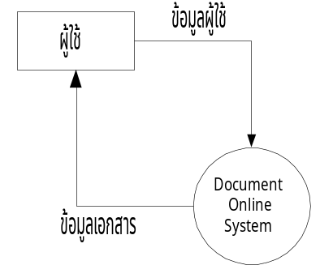

3.2 แผนภาพการไหลของข้อมูลของระบบเอกสารออนไลน์

รูปที่ 3-2 แสดง แผนภาพระดับสูงสุดของระบบเอกสารออนไลน์
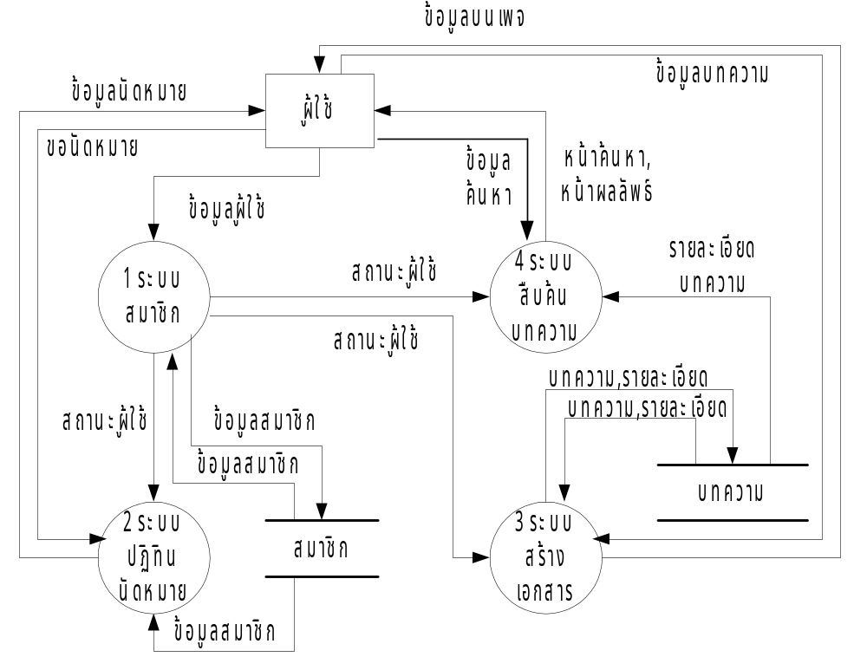
รูปที่ 3-3 แสดง แผนภาพการไหลของข้อมูล ระดับ 0 ของระบบเอกสารออนไลน์
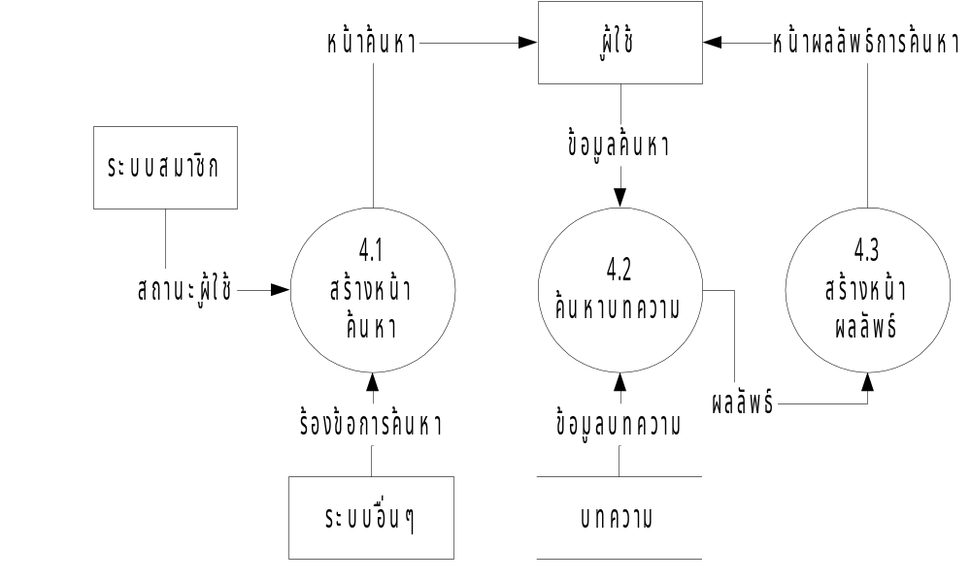

รูปที่ 3-4 แผนภาพการไหลของข้อมูลระดับที่ 1ของระบบการสืบค้นบทความ

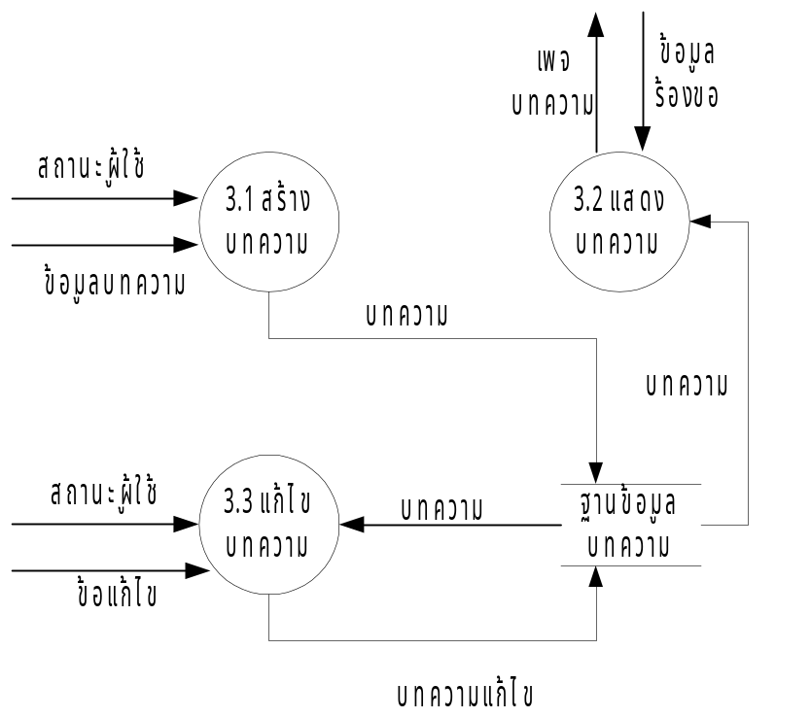

รูปที่ 3-5 แผนภาพการไหลของข้อมูลระดับที่ 1ของระบบการจัดการเอกสาร

